SetKeepAliveTime利用方法
2010/02/16作成
KU
概要：
- SetKeepAliveTimeソフトウェアの導入方法と、設定手順をご案内致します。

手順：
- セットアップを入手します。2010/02/16時点：
http://kumpro.googlecode.com/files/SetKeepAliveTime_portable.exe
- 起動します。
- 画面｢SetKeepAliveTime Setup: License Agreement｣が出て参ります。
- 一読頂きまして、ご同意の上、｢I Agree｣ボタンをクリックします。
- 画面｢SetKeepAliveTime Setup: Select Installation Folder｣が出て参ります。
- そのまま、｢Install｣ボタンをクリックします。
- セットアップが進行します。
- 画面｢SetKeepAliveTime｣が出て参ります。次図、参照：
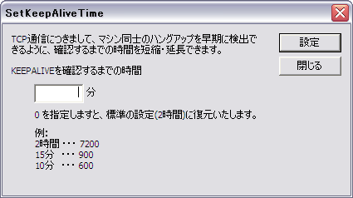
- 入力欄に、数字を入力します。15分の場合、｢900｣の入力が適切です。
- ｢設定｣ボタンをクリックします。
- 文言｢設定しました。設定は、再起動してから有効になります。｣が出て参ります。
- ｢OK｣ボタンをクリック、
- 更に、｢閉じる｣ボタンをクリックします。
- コンピュータを再起動します。
- 手順は、これで終了です。

